CHUYÊN ĐỀ KHOA HỌC - DẠY HỌC THEO HƯỚNG PHÁT TRIỂN NĂNG LỰC, PHẨM CHẤT CỦA HỌC SINH
Thực kế hoạch chuyên môn của nhà trường, ngày 18/10/2023, trường Tiểu học Tiền Phong đã tổ chức chuyên đề môn Khoa học lớp 5. Đến dự tiết chuyên đề có Ban giám hiệu nhà trường cùng với các cô giáo trong trường.
Chuyên đề được tổ chức thành công, đồng thời tạo cơ hội cho BGH, GV trong trường cùng trao đổi, chia sẻ những vướng mắc.
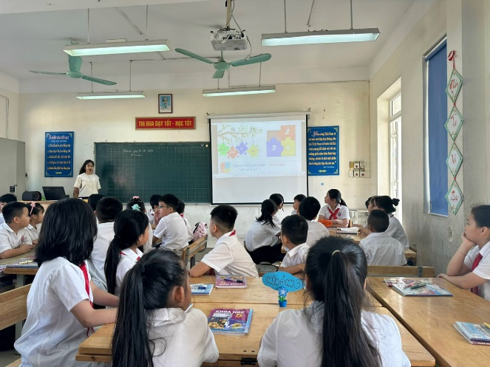
Sau đây là một số hình ảnh:

